Выполнение 2 этапа индивидуального проекта.

Работу выполнил Шеожев Аслан Аскерович.

# Цель работы:

Добавление информации о себе на сайт.

# Ход работы:

## Список добавленных данных (Рис. 1, 2, 3):

Разместил фотографию владельца сайта.

Разместил краткое описание владельца сайта (Biography). Добавил информацию об интересах (Interests).

Добавил информацию от образовании (Education).



Рис. 1 Добавление информации о себе

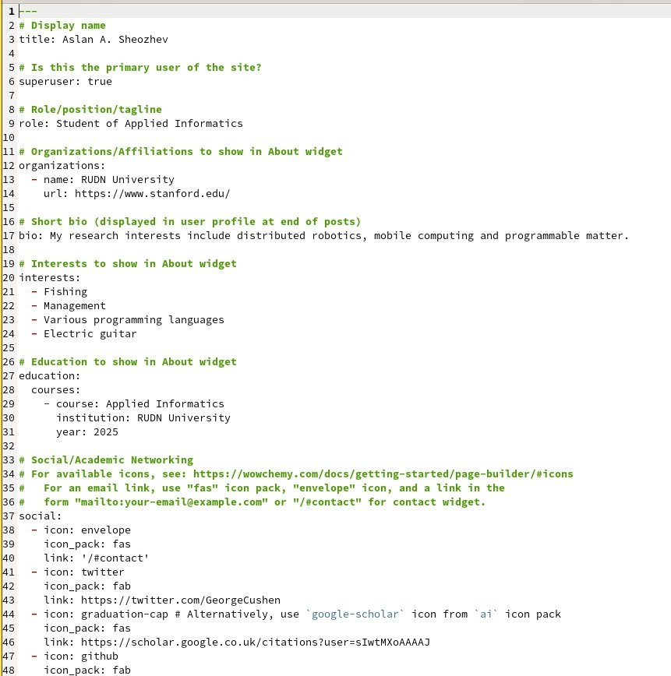

Рис. 2 Код в md 1

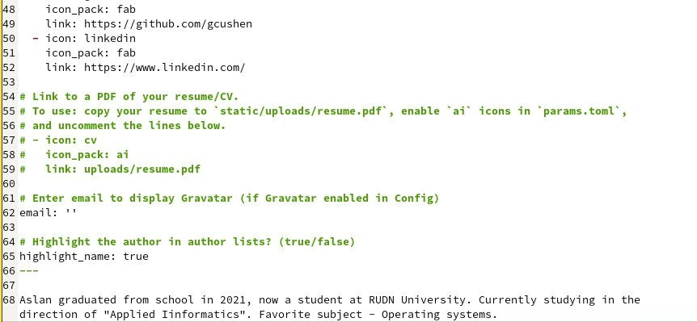

Рис. 3 Код в md 2

## Сделал пост по прошедшей неделе (Рис. 4-5).

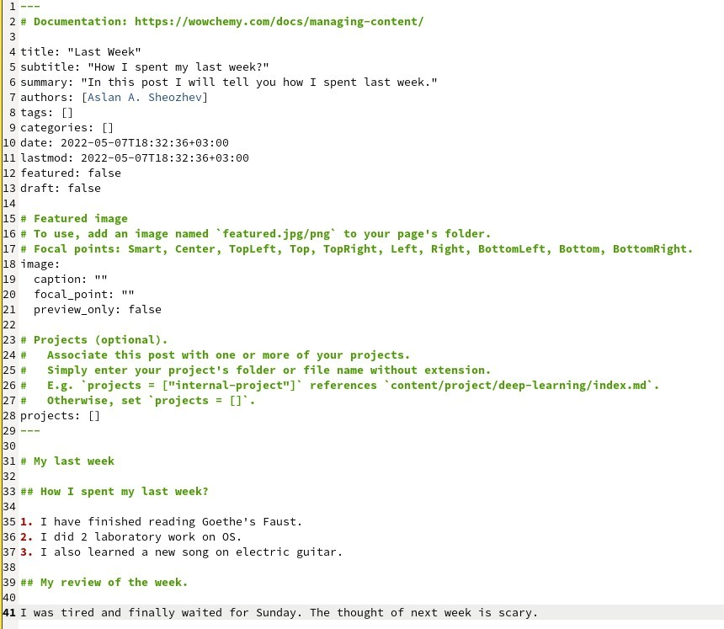

Рис. 4 Пост о предыдущей неделе 1

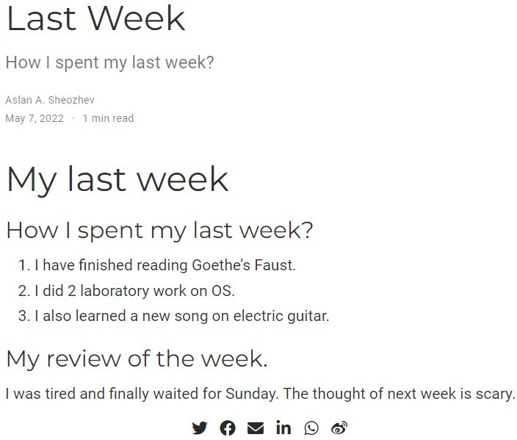

Рис. 5 Пост о предыдущей неделе 2

## Добавил пост на тему "Управление версиями. Git." (Рис. 6)



Рис. 6 Пост на тему "Управление версиями. Git."

# Вывод:

Мною были приобретены навыки изменения основной информации на сайте, а также её добавление.